技术、商务要求
一、采购内容
中标人为采购人及关联公司，提供办公用品、清洁用品及劳保用品采购服务。
产品价格包括中标人购置、安装、随机零配件、标配工具、运输保险、装卸、调试、培训辅导、质保期售后服务、全额含税发票、雇员费用、合同实施过程中应预见和不可预见费用等。
办公用品、清洁用品及劳保用品清单
序号 | 品名 | 规格 | 单位 | 参考品牌(可提供同等品牌或更优） | 图片
1 | 0.5mm中性笔 1008 | 12支/盒 黑红蓝 | 盒 | 晨光 | 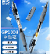
2 | 子弹头中性笔 s01 | 0.5mm 12支/盒 黑红蓝 | 盒 | 得力 | 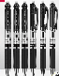
3 | 0.5mm子弹头中性笔黑色 Q7 | 0.5mm 12支/盒黑红蓝 | 盒 | 晨光 | 
4 | 中性笔芯、适用Q7中性笔 | 0.5mm*20支/盒 黑红蓝 | 盒 | 晨光 | 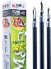
5 | 中性笔0.5mm弹簧头 | 0.5mm 黑红蓝 12支/盒 | 盒 | 得力 | 
6 | 办公中性笔弹簧头 | 0.5mm 黑红蓝 12支/盒 | 支 | 齐心 | 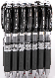
7 | 中性笔替芯0.5mm按动子弹头(黑)适用1008中性笔 | 0.5mm 黑红蓝  20支/盒 | 盒 | 晨光 | 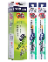
8 | 双头荧光笔 | 多颜色  6支/盒 | 支 | 晨光 | 
9 | 书写铅笔(原木色) | 12支/盒 | 盒 | 晨光
10 | 直液式走珠笔(黑) | 0.5mm 12支/盒 | 支 | 得力 | 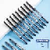
11 | 圆珠笔0.7mm子弹头(蓝) | 12支/盒 | 盒 | 晨光 | 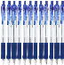
12 | 活动铅笔（混合） | 0.5mm | 支 | 得力 | 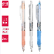
13 | 活动铅芯（混合装） | 2B 0.5mm  100根/筒 | 筒 | 晨光 | 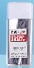
14 | 按动圆珠笔黑色 | 0.7mm 40支/盒 | 支 | 晨光 | 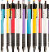
15 | 马克笔 | 单头记号笔 10支/盒 | 盒 | 晨光 | 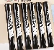
16 | 中性笔0.38mm全针管(黑) | 0.38mm | 支 | 晨光 | 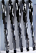
17 | 按制中性笔 | 0.7mm*12支 | 盒 | 晨光 | 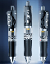
18 | 直液式走珠笔(黑) | 12支/盒 0.5mm | 盒 | 晨光 | 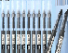
19 | 子弹头型直液式签字笔 | 0.5mm  12支/盒 | 盒 | 得力 | 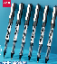
20 | 台笔(黑) | 0.5mm | 支 | 晨光 | 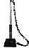
21 | 办公粗杆按制中性笔 | 0.5mm*12支/盒 | 盒 | 晨光 | 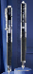
22 | 双头油性笔 黑色 | 大 12支/盒 | 盒 | 得力 | 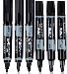
23 | 小双头记号笔黑色 | 1.0-0.5mm 12支/盒 | 支 | 晨光 | 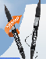
24 | 大双头记号笔（黑） | 10支/盒 | 盒 | 齐心 | 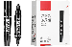
25 | 白板笔 | 10支/盒 | 盒 | 晨光 | 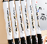
26 | 百乐（PILOT）SCA-TM油性大小双头记号笔 | 黑色单支装 | 支 | 百乐 | 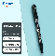
27 | 翻页笔 | 2802 | 支 | 得力 | 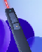
28 | 小双头记号笔 | 12支/盒 | 盒 | 得力 | 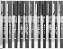
29 | 修正液 | mF6004 18mL | 支 | 晨光 | 
30 | 修正带(混) | 5只/盒  20m/只 | 盒 | 晨光 | 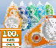
31 | 橡皮擦 | 2B  12块/盒 | 块 | 晨光 | 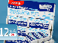
32 | 削笔机 | FPS90610 | 只 | 晨光 | 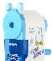
33 | 网状笔筒 | 90*100mm | 个 | 晨光 | 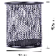
34 | 小号金属美工刀(银色) | 130mm | 把 | 得力 | 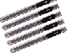
35 | 美工刀片(银色) | 小号 10片/盒 | 盒 | 晨光 | 
36 | 大号美工刀 | 18mm | 把 | 晨光 | 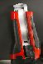
37 | 大号美工刀片 | 10片/盒 | 盒 | 晨光 | 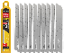
38 | 剪刀 | 160mm | 把 | 晨光 | 
39 | 商务订书机 | 20页 | 个 | 晨光 | 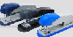
40 | 省力型统一订书机 | 40页 | 个 | 得力 | 
41 | 订书机 | 12号  20页 | 个 | 晨光 | 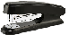
42 | 起钉器 | / | 个 | 得力 | 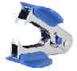
43 | 两孔打孔机 | 20页、两孔 | 只 | 得力 | 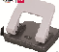
44 | 统一订书钉 | 24/6 适用12号订书机10盒/包 | 盒 | 晨光 | 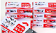
45 | 筒装回形针 | 29mm*200个 | 筒 | 晨光 | 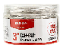
46 | 15mm彩色长尾票夹筒装 | 60只/筒 | 筒 | 晨光 | 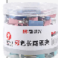
47 | 32mm彩色长尾票夹筒装 | 24只/筒 | 筒 | 晨光 | 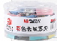
48 | 51mm彩色长尾票夹筒装 | 12只/筒 | 筒 | 晨光 | 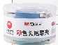
49 | 橡皮筋 | 1.5寸100g筒装 | 筒 | 晨光 | 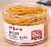
50 | 山形钢夹 | 145mm 2个装 | 包 | 晨光 | 
51 | 圆形钢夹 | 29mm 6个装 | 袋 | 晨光 | 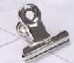
52 | 山形钢夹 | 76mm 4个装 | 包 | 晨光 | 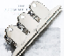
53 | 五色箭头荧光胶标签 | 43*12mm  箭头款/20张/色（合计100张）/包 | 包 | 得力 | 
54 | 四色纸质指示标签 | 76*19mm 4色/400枚/包 | 包 | 晨光 | 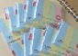
55 | 百事贴 | 51*76mm 100张/包 | 包 | 晨光 | 
56 | 百事贴 | 76*76mm 100张/本 | 包 | 晨光 | 
57 | 五色荧光胶质标签 | 44*12mm 5色*20张（合计100张）/包 | 包 | 齐心 | 
58 | 有机直尺 | 30cm | 把 | 得力 | 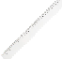
59 | 有机直尺 | 20cm | 把 | 得力
60 | 40cm直尺 | 40cm | 把 | 得力
61 | 50cm直尺 | 50cm | 把 | 得力 | 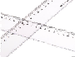
62 | 卷尺 | 3m | 把 | 得力 | 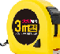
63 | 卷尺 | 5m | 把 | 得力 | 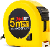
64 | 全包胶带磁铁钢卷尺 | 7.5m | 卷 | 得力 | 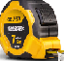
65 | 钢卷尺(黄) | 10m | 把 | 得力 | 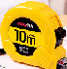
66 | 螺旋本笔记本(混) | A5*60页 | 本 | 晨光 | 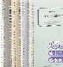
67 | 螺旋本 | A4*100页 | 本 | 得力 | 
68 | 螺旋本笔记本(混) | A5/100页 | 本 | 得力 | 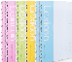
69 | 螺旋本笔记本 | A4-60页 | 本 | 得力 | 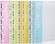
70 | 螺旋本 | A4*100页 | 本 | 得力 | 
71 | 螺旋本 | B5*60页 | 本 | 得力 | 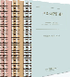
72 | 螺旋本 | B5*80页 | 本 | 得力 | 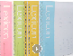
73 | 无线本笔记本(混) | A5*30页 | 本 | 得力 | 
74 | 软抄 | A5*60页 | 本 | 得力 | 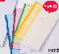
75 | 办公无线装订本(混) | A5*80页 | 本 | 得力 | 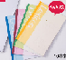
76 | 无线本笔记本(混) | A5*100页 | 本 | 得力 | 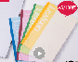
77 | 软抄 | A4*60页 | 本 | 得力 | 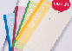
78 | 无线本笔记本(混) | A4*80页 | 本 | 得力 | 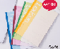
79 | 名片册(混) | 90袋(180枚) | 本 | 得力 | 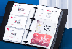
80 | 商务软皮笔记本 | 25K/80页 | 本 | 得力 | 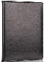
81 | 语音型计算器 | 12位数 | 台 | 得力 | 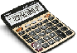
82 | 桌面型计算器 | 12位数 | 台 | 晨光 | 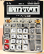
83 | 桌面计算器(白) | 12位数 | 台 | 晨光 | 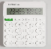
84 | T型强磁亚克力桌牌桌签A4竖 | 210*297mm | 个 | 得力 | 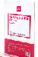
85 | 铁书立 | 6寸 | 对 | 晨光 | 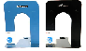
86 | 快干单色印台 | 12*7cm | 只 | 得力 | 
87 | 快干印油 | 40ml | 瓶 | 晨光 | 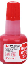
88 | 原子印油 | 10ml | 瓶 | 晨光 | 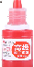
89 | 快干清洁印油 | 40ml | 瓶 | 得力 | 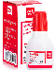
90 | 光敏印油 | 10ml | 瓶 | 得力 | 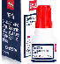
91 | 印油 | 28ml | 支 | 晨光 | 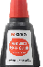
92 | 亚信新力 回墨印油 | 28mL，红色/蓝色 | 瓶 | 亚信新力 | 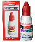
93 | 固体胶 | 21g*12支/盒 | 盒 | 晨光 | 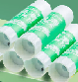
94 | 固体胶 | 21g | 支 | 晨光 | 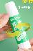
95 | 502强力胶 | 50g/瓶 | 瓶 | 得力 | 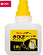
96 | 棉纸双面胶带 | 12mm*10y  (9.1m/卷)  16卷/袋 | 卷 | 晨光 | 
97 | 棉纸双面胶带 | 9mm*10y*80um(9.1m/卷)白  (2卷/袋) | 袋 | 得力 | 
98 | 棉纸双面胶带 | 18mm*10y*80um(白)(16卷/袋)(9.1m/卷) | 袋 | 得力 | 
99 | 棉纸双面胶带 | 24mm*10y*80um(白)(12卷/袋)(9.1m/卷) | 袋 | 得力 | 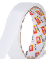
100 | 文具胶带 | 12mm*18m、6卷/筒 | 筒 | 得力 | 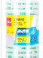
101 | 文具胶带 | 18mm*27.4m/8卷/筒 | 筒 | 得力 | 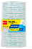
102 | 普透封箱胶带 | 60mm*100y*45um(6卷/筒)  (91.4米/卷) | 筒 | 得力 | 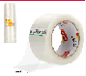
103 | 封箱胶带 | 45mm*100y*45um(透明)(91.4m/卷) (6卷/筒) | 筒 | 得力 | 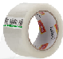
104 | 布基胶 | 48mm*15y  13.7m/卷 | 卷 | 国产 | 
105 | 香糊 | 460g | 瓶 | 文龙香糊 | 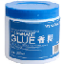
106 | 拉链袋(混) | A4 12个/包 | 包 | 晨光 | 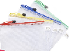
107 | 网格拉链袋(混合） | A5/12个/包 | 个 | 晨光 | 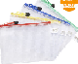
108 | 透明文件套 （L型文件袋 单片两页式文件夹 ） | A4/10个/套 | 套 | 晨光 | 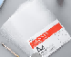
109 | 文件袋(透明) | A4 10个/包 | 个 | 晨光 | 
110 | 装订夹条 | 10孔5mm/100支/盒 | 盒 | 得力 | 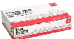
111 | 金属装订夹 | 80mm/50套/盒 | 盒 | 得力 | 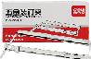
112 | 塑料彩色装订夹 | 80mm/50套/包 | 包 | 得力 | 
113 | 双强力夹(蓝) | A4 | 个 | 晨光 | 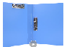
114 | 单强力夹 | A4/20mm | 个 | 晨光 | 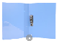
115 | 经济型快捞夹 | A4/3寸  两孔活页夹 | 个 | 齐心 | 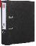
116 | 两孔活页快劳夹 | A4/2寸 | 个 | 齐心 | 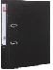
117 | 实色板夹写字板 | A4 | 个 | 得力 | 
118 | A4彩色抽杆夹 | 25页 10个/套 | 个 | 晨光 | 
119 | 大容量抽杆夹 | 80页 5个/套 | 个 | 晨光 | 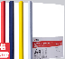
120 | 网格拉链袋(混) | A4 12个/包 | 包 | 晨光
121 | PP档案盒 | A4/50mm | 个 | 得力 | 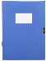
122 | PP档案盒 | A4/35mm | 个 | 晨光 | 
123 | 档案盒 | 20cm | 个 | 得力 | 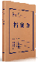
124 | PP档案盒 | A4/75mm | 个 | 晨光 | 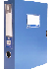
125 | 资料册 | A4/60页 | 个 | 晨光 | 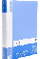
126 | 资料册 | A4/30页 | 个 | 晨光
127 | 资料册(蓝) | A4/10页 | 个 | 得力 | 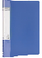
128 | 资料册 | A4/20页 | 个 | 晨光 | 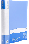
129 | 资料册 | A4/40页 | 个 | 晨光
130 | 资料册 | A4/80页 | 个 | 晨光 | 
131 | 经济型资料册 | A4/100页 | 个 | 晨光
132 | 牛皮纸档案盒 | A4*30mm 10个/包 | 包 | 晨光 | 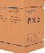
133 | 牛皮纸档案盒 | A4/40mm 10个/包 | 包 | 晨光
134 | 牛皮档案袋 | 250g/10个/套 | 套 | 得力 | 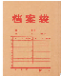
135 | A4牛皮纸档案盒(黄) | 加厚200g (10个/包) | 包 | 得力 | 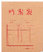
136 | 5号牛皮信封 | 20个/包 | 包 | 晨光 | 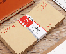
137 | 牛皮信封(米黄色)-7号 | 30个/包 | 包 | 晨光 | 
138 | 牛皮信封9号 | 40个/包 | 包 | 西玛 | 
139 | 2号牛皮信封 | 100个/包 | 包 | 浩立信 | 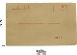
140 | 电脑记帐凭证封面 | 540*143mm  50张/包 | 包 | 浩立信 | 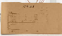
141 | 双面复印纸 | A4-80g  500张/包 | 包 | 天章风 | 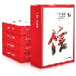
142 | 复印纸(白) | A5-70g  500张/包 | 包 | 天章风 | 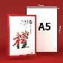
143 | 复印纸 | A3/70g  500张/包 | 包 | 天章风 | 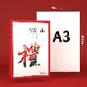
144 | 复印纸(白色) | B5-70g  500张/包 | 包 | 乐活天章 | 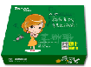
145 | 复印纸 | A3-70g  500张/包 | 包 | 乐活天章
146 | 复印纸 | A3/80g 500张/包 | 包 | double A | 
147 | 复印纸 | A4/70g 500张/包 | 包 | 乐活天章
148 | 复印纸 | A3/80G 500张/包 | 包 | 乐活天章
149 | 复印纸 | A4/80G 500张/包 | 包 | 乐活天章
150 | 复印纸 | A4/70G 500张/包  5包/箱 | 箱 | 乐活天章
151 | 复印纸 | A4/70G 500张/包 | 包 | double A
152 | 复印纸 | A3/70G 500张/包 5包/箱 | 箱 | 乐活天章
153 | 复印纸 | A3/70G 500张/包 | 包 | double A
154 | 复印纸 | A4/80G 500张/包 5包/箱 | 箱 | 乐活天章
155 | 复印纸 | A4/80G 500张/包 | 包 | 乐活天章
156 | 复印纸 | A3/80G 500张/包 | 箱 | 乐活天章
157 | 复印纸 | A4/80G 500张/包 | 包 | double A
158 | 复印纸 彩色打印纸 | A4 80g浅绿色 500张/包 | 包 | 乐活天章 | 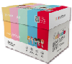
159 | 复印纸 彩色打印纸 | A4 80g浅红色 500张/包 | 包 | 乐活天章
160 | 三层彩80列1000页二等分电脑打印纸 | 3联2等分 | 箱 | 乐活天章 | 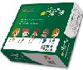
161 | 二层彩80列1000页二等分电脑打印纸 | 二联二等分 | 箱 | 乐活天章
162 | 五层彩80列1000页二等分电脑打印纸 | 五层二等分 | 箱 | 乐活天章
163 | 四层彩80列1000页三等分电脑打印纸 | 四层三等分 | 箱 | 乐活天章
164 | 电脑打印纸  (1/2S白色撕边) | 1000页(1/2S白色撕边)/盒 | 盒 | 天章 | 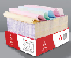
165 | 电脑打印纸(1/2CS彩色撕边) | 1000页/盒(撕边 色序:白红) | 盒 | 天章
166 | 电脑打印纸(1/2CS彩色撕边) | 1000页/盒(撕边 色序:白红) | 盒 | 天章
167 | 电脑打印纸(1/3CS彩色撕边)(盒) | 1000页/盒(撕边 色序:白红) | 盒 | 天章
168 | 电脑打印纸(二联整张撕边 | 1000页/箱(撕边 色序:白红) | 盒 | 天章
169 | 电脑打印纸(三联二等分彩色撕边)(盒) | 1000页/盒(撕边 色序:白红黄) | 盒 | 天章
170 | 电脑打印纸(三联三等分彩色撕边)(盒) | 1000页/盒(撕边 色序:白红黄) | 盒 | 天章
171 | 电脑打印纸(四联整张彩色撕边)(盒) | 1000页/盒(撕边 色序:白红蓝黄) | 盒 | 天章
172 | 电脑打印纸(四联整张彩色撕边)(盒) | 1000页/盒(撕边 色序:白红蓝黄) | 盒 | 天章
173 | 电脑打印纸(四联二等分彩色撕边)(盒) | 1000页/盒(撕边 色序:白红蓝黄) | 盒 | 天章
174 | 电脑打印纸(四联三等分彩色撕边)(盒) | 1000页/盒(撕边 色序:白红蓝绿黄) | 盒 | 天章
175 | 电脑打印纸(五联整张彩色撕边)(盒) | 1000页/盒(撕边 色序:白红蓝绿黄) | 盒 | 天章
176 | 电脑打印纸(五联二等分彩色撕边)(盒) | 1000页/盒(撕边 色序:白红蓝绿黄) | 盒 | 天章
177 | 热敏收银纸 | 57mm*50mm*18m 100卷/箱 | 箱 | 天章 | 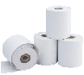
178 | 热敏收银纸 | 80*80 30卷/箱11764 | 箱 | 天章 | 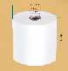
179 | 热敏收银纸 | 57*40型(100卷/箱 | 箱 | 天章 | 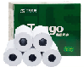
180 | 70克收银纸 | 57mm*50mm 4卷/包 | 包 | 天章 | 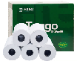
181 | 48克收银纸 | 57*50*30m 100卷/箱 | 箱 | 天章 | 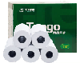
182 | 热敏收银纸 | 57*50*17m 32卷/箱 | 箱 | 天章 | 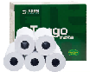
183 | 四栏文件框 | / | 个 | 晨光 | 
184 | 文件框(蓝色) | 三层、可拆卸 | 个 | 得力 | 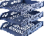
185 | 四联文件框 | 四联、带笔筒 | 个 | 晨光 | 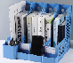
186 | 三联文件框 | 三联镂空 | 只 | 晨光 | 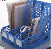
187 | A4公文篮 | / | 个 | 晨光 | 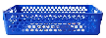
188 | 标签纸 | 48*28mm 58张/包 | 包 | 信发 | 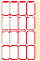
189 | 标签纸 | 24*14mm 50张/包 | 包 | 浩立信 | 
190 | 标签纸 | 38*24mm 50张/包 | 包 | 浩立信 | 
191 | 标签纸 | 68*38mm 50张/包 | 包 | 浩立信 | 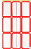
192 | 标签纸 | 97*57mm 50张/包 | 包 | 浩立信 | 
193 | 10号PE密封袋 | (24*35cm)100个/包 | 包 | 得力 | 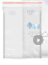
194 | 3号PE密封袋 | （10*7cm)100个/包 | 包 | 得力 | 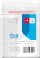
195 | 4号PE密封袋 | （12*8cm)100个/包 | 包 | 得力 | 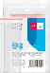
196 | 5号PE密封袋 | （14*10cm)100个/包 | 包 | 得力
197 | 7号PE密封袋 | （20*14cm)100个/包 | 包 | 得力
198 | 8号PE密封袋 | （24*17cm)100个/包 | 包 | 得力 | 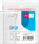
199 | 9号PE密封袋 | （28*20cm)100个/包 | 包 | 得力
200 | 6号PE密封袋 | （17*12cm)100个/包 | 包 | 得力
201 | 白板 | 60*90cm | 块 | 晨光 | 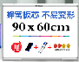
202 | H型带支架可翻转双面白板 | 90*150cm | 套 | 晨光 | 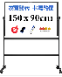
203 | H型白板 | 90*180cm | 个 | 晨光 | 
204 | 软铁白板(带胶)(白色) | 150*90cm | 块 | 晨光 | 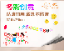
205 | H型可升降白板 | 200*100cm | 块 | BBNEW | 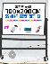
206 | 强力磁钉 | 30mm/10粒/卡 | 卡 | 优必利 | 
207 | 风琴包 | A4 13格 | 只 | 得力 | 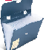
208 | T型强磁亚克力桌牌桌签A4横 | 297*210mm | 个 | 得力 | 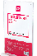
209 | 彩色钥匙牌 | 24个/筒 | 筒 | 得力 | 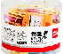
210 | 低尘擦拭纸 | 280张每盒/60盒/箱 | 盒 | 金佰利 | 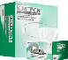
211 | 传票插 | / | 只 | 得力 | 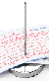
212 | 3*150mm白扎带 | 1000根/包 | 包 | 华洋 | 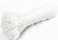
213 | 旅行转换插头 | 1转3电源转换器/转换插头/魔方插座/魔方转换器/无线插座 3孔 无线魔方 | 个 | 得力 | 
214 | 插座 | 6组 3米 PVC袋装(白)(只) 独立开关 | 个 | 公牛 | 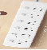
215 | 插座 | 6组 5米 PVC袋装(白)(只) 独立开关 | 个 | 公牛 | 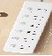
216 | 插座 | 3组 3米 PVC袋装(白)(只) 独立开关 | 个 | 公牛 | 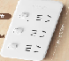
217 | 插座 | 4组 3米 PVC袋装(白)(只) 独立开关 | 个 | 公牛 | 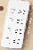
218 | 电脑主机国标电源线 | 1.8米 | 条 | 绿联 | 
219 | 3+9阻燃VGA高清信号连接线 | 1.8m | 条 | 绿联 | 
220 | USB分线器 3.0接口转换器 | 4孔，1.5米 | 条 | 绿联 | 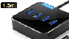
221 | 六类CAT6类网线 千兆网络高速连接线 | 2m | 条 | 绿联 | 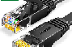
222 | 1米网线 | 1m | 条 | 绿联 | 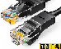
223 | 2米网线 | 2m | 条 | 绿联
224 | 3米网线 | 3m | 条 | 绿联 | 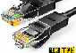
225 | 5米网线 | 5m | 条 | 绿联
226 | 10米网线 | 10m | 条 | 绿联
227 | U型锁 | 42cm长 | 把 | 国产 | 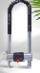
228 | 密码锁 | 长0.9m、重780g | 把 | TONYON | 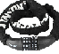
229 | 长梁密码挂锁 | 106mm | 把 | 奥本 | 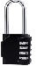
230 | 带提手钥匙盘 | 28位/个 | 个 | 国产 | 
231 | 铁挂锁 | 40mm | 把 | 汉山 | 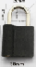
232 | 优质三折格子超轻雨伞 | 伞面直径约  114cm | 把 | 天堂伞 | 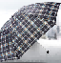
233 | 净色弯头直柄长雨伞 | 伞面直径约  140cm | 把 | 天堂伞 | 
234 | 财务装订机钻刀 | 6.0mm | 只 | 得力 | 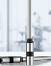
235 | 装订机垫片 | 10个/包 | 个 | 国产 | 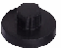
236 | 胶带座(蓝色) | 适用宽度≤18mm胶纸 | 个 | 得力 | 
237 | 封箱器 | 适用宽度≤60mm胶纸 | 只 | 晨光 | 
238 | 抽拉式报事贴 | 76*76mm | 本 | 3m | 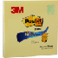
239 | 牛角私章盒 | 25*25mm | 个 | 国产 | 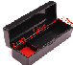
240 | 印章盒 | 9.8*7.2*4cm | 个 | 亚信 | 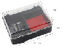
241 | 日期印 | (灰白)小号实线 | 盒 | 得力 | 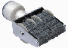
242 | 银行存款余额调节表 | 20K*50页 | 本 | 立信 | 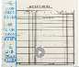
243 | 8号方筛 | 40*31*13cm | 个 | 齐鲁安然 | 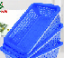
244 | 7号方筛 | 36*28*12cm | 个 | 齐鲁安然
245 | 11号方筛 | 47*32*16cm | 个 | 齐鲁安然
246 | 挂钟 | 黑、白色 | 只 | 北极星 | 
247 | 员工证卡套 |  | 个 | 瑞普 | 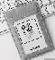
248 | 手提电子秤 | 电池款-带卷尺称重范围：0.04kg-75kg | 个 | 香山 | 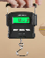
249 | 平板电脑保护套 | 10.4寸 | 个 | 极川 | 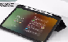
250 | 平板电脑保护套 | 10.2寸 | 个 | 绿联 | 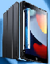
251 | 高级镜框（营业执照可用） | 可放42*30cm | 个 | 得力 | 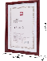
252 | 高级镜框（医疗许可证可用） | 可放53*38cm | 个 | 维佳 | 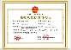
253 | 日期印 |  | 个 | 得力 | 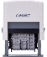
254 | USB分线器2.0高速一拖四多接口 笔记本台式电脑4口集线器HUB扩展鼠标键盘U盘 | 1m | 个 | 绿联 | 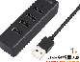
255 | 实色板夹写字板 | A4 | 个 | 得力
256 | B5/80G特级复印纸 | 500张/包 10包/箱 | 包 | 乐活天章 | 
257 | 灰色切割垫板 | 605*455mm | 块 | 科帝亚 | 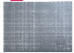
258 | 电话机座机 |  | 台 | 得力 | 
259 | 数字无绳电话机(黑) |  | 台 | 得力 | 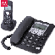
260 | 雷士照明 NLED4104B 石膏板吊顶平板灯 | 40W-4000K 298*1198mm暖白光（含配件） | 个 | 雷士
261 | 挂脖迷你风扇 |  | 个 | remax | 
262 | 点钞机 |  | 台 | 康艺 | 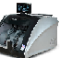
263 | 钉钉打卡机 | m2智能前台 | 台 | 钉钉 | 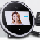
264 | 三抽柜 | 400*400*560mm | 个 | 中伟 | 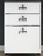
265 | 货架 | 长100*宽40*高200 4层 | 个 | 中伟 | 
266 | 4层抽屉柜 | 455*620*1030mm | 个 | 爱丽思 | 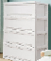
267 | 6层抽屉柜 | 730*420*1215mm | 个 | 爱丽思 | 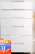
268 | 杂志架 | 480*360*1450mm | 个 | 得力 | 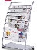
269 | 简易茶水柜 | （实木拉手款）3门1抽 100*30*80cm | 个 | 木马人 | 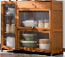
270 | 吧台椅 | 58-78*39cm | 张 | 华恺之星 | 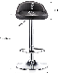
271 | 四门分体文件柜 | 高120宽40深40cm | 个 | 中伟（ZHONGWEI） | 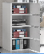
272 | 4层货架 | 200*60*200cm | 个 | 中伟 | 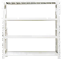
273 | 5层货架 | 200*60*250cm | 个 | 中伟 | 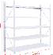
274 | 茶盘 | 51*30*4.5cm | 个 | 云涧堂 | 
275 | 茶具5件套（茶勺、夹子等） | / | 套 | 金镶玉 | 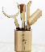
276 | 三层大卷纸 | 三层180米12卷公用卫生纸（整箱） | 卷 | 清风 | 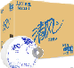
277 | 卷纸 | 180g*10卷 | 提 | 维达 | 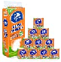
278 | 商用三折擦手纸 | 200抽 | 包 | 清风 | 
279 | 蓝色经典软抽纸 | 超韧3层130抽软抽*24包(S码) | 箱 | 维达 | 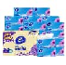
280 | 软抽纸 | 130抽3层*6包/提 | 提 | 心相印 | 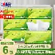
281 | 盘式卫生纸 | 二层240米12卷/箱 | 箱 | 清风 | 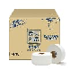
282 | 大卷纸 | 650g，3层240米 12卷/箱 | 卷 | 维达 | 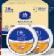
283 | 维达 VS2056 擦手纸 | XL码加大 200抽/包 20包/箱(包) | 箱 | 维达 | 
284 | 擦手纸 | 200抽*20包/箱 | 包 | 洁柔 | 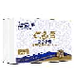
285 | 单层三折擦手纸 | 200抽*20包/箱 | 包 | 清风 | 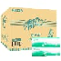
286 | 软包抽取式纸面巾 | 2层150抽 10包/提 | 提 | 清风 | 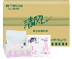
287 | 碱性5号电池 | 4粒热缩装(黑) | 盒 | 南孚 | 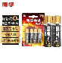
288 | 碱性7号电池 | 4粒热缩装(黑) | 盒 | 南孚 | 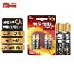
289 | 5号碱性电池 | 12粒/排 | 排 | 南孚 | 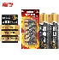
290 | 7号碱性电池 | 12粒/排 | 排 | 南孚 | 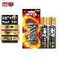
291 | 9伏电池 | 1粒装 | 粒 | 金霸王 | 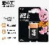
292 | 纽扣电池 | 5粒/排 | 排 | 超霸 | 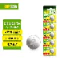
293 | 2号碳性电池 | 2粒/排 | 排 | 超霸 | 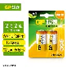
294 | 浓密细丝扫把 | 软毛 | 把 | 兰诗 | 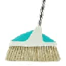
295 | 扫把+垃圾铲套装 | / | 套 | 尔蓝 | 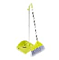
296 | 吸水海绵拖把 | 34cm 滚压式 | 把 | 美丽雅 | 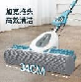
297 | 吸水海绵拖把 | 27cm 对折式 | 把 | 美丽雅 | 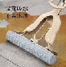
298 | 环保梅花头拖把 | 350g | 把 | 美丽雅 | 
299 | 环保梅花头拖把头 | 350g | 个 | 美丽雅 | 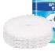
300 | 夹布拖把 | 40cm*16.5cm | 个 | 得力 | 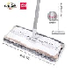
301 | 万向平拖 | 38cm*14cm | 把 | 美丽雅 | 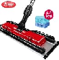
302 | 家用平板拖 | 32*14cm | 把 | 洁仕宝 | 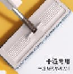
303 | 一次性卫生手套 | 有粉型  100个/盒 | 盒 | 嘉湛力 | 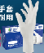
304 | 一次性薄膜手套 | 食品级TPE手套200个/盒 | 盒 | 英科 | 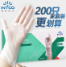
305 | 牛筋胶手套(大号) | m码/L码 | 双 | 东方红 | 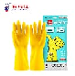
306 | 牛筋工业胶手套 | 均码 | 对 | 南洋 | 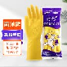
307 | 涤纶PVC点珠手套 | 12双/套 | 套 | 得力 | 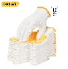
308 | 加厚棉纱手套 | 12双/套 | 套 | 得力 | 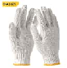
309 | 棉纱手套 | 800g | 双 | 安美尚 | 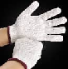
310 | 洁厕精 | 900g/支 | 支 | 万丽(W.L) | 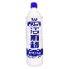
311 | 特强去污液 | 500ml | 支 | 洁而亮 | 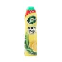
312 | 辛硫高氯氟蚊杀虫剂 | 1000ml | 瓶 | 大地溢彩 | 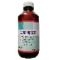
313 | 消毒粉 | 400克20小包 | 包 | 庆卫 | 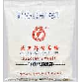
314 | 家庭净白洗衣粉 | 1550g/包 | 包 | 汰渍(Tide) | 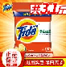
315 | 漂白水 | 600g/瓶 | 瓶 | 万丽(TL) | 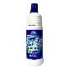
316 | 球形厕所刷 | / | 个 | 国产 | 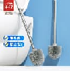
317 | 钢丝球 | 20g | 个 | 国产 | 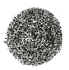
318 | 塑料水瓢 | 29*9.5cm | 个 | 国产 | 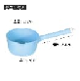
319 | 咖啡色加厚方巾 | 30*30cm | 条 | 洁丽雅 | 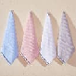
320 | 深蓝色毛巾 | (60g)30*70cm | 条 | 洁丽雅 | 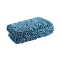
321 | 白毛巾 | 30*30cm | 条 | 洁丽雅
322 | 小便池芳香球 | 75粒装 | 包 | 春风 | 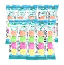
323 | 厕所防臭丸 | 10个/条 | 条 | 国产 | 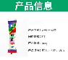
324 | 老鼠胶（粘鼠胶） | 10张/套 | 套 | 山山 | 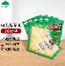
325 | 杀虫气雾剂(清香) | 600ml/支 | 支 | 雷达 | 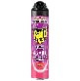
326 | 蚊香大盘 | 40单圈/筒 | 筒 | 榄菊 | 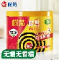
327 | 充电式强力电蚊拍 | 带座 | 只 | 榄菊 | 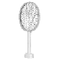
328 | 折叠手拉车 | 承重80斤 | 个 | 赣春 | 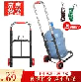
329 | 不锈钢免打孔挂钩 | 8钩/套 | 套 | 百字 | 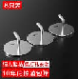
330 | 不锈钢免打孔挂钩 | 5钩/套 | 套 | 百字 | 
331 | 一次性加厚雨衣 | 带帽加厚 | 件 | 欣沁 | 
332 | 滋养抑菌/丝蛋白洗手液 | 525ml | 瓶 | 威露士 | 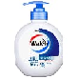
333 | 中号圆纸篓(黑)金属丝网喷塑工艺 | 266x218x280mm | 个 | 得力 | 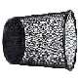
334 | 网状垃圾桶 | 295*240*343mm | 个 | 得力 | 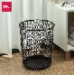
335 | 弹盖垃圾桶 | 42升 | 个 | 国产 | 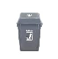
336 | 增厚纸杯 | 250mL/50个 | 袋 | 得力 | 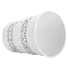
337 | 竹纤维纸杯 | 250ml/100个 | 袋 | 得力 | 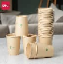
338 | 透明大卷纸架 | 23.3*27*12.2cm | 个 | 北奥(BeiAo) | 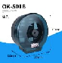
339 | 透明擦手纸架 | 26.5*20.3*9.7cm | 个 | 瑞沃 | 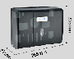
340 | 整理箱 | 80L 51*38*32cm | 个 | 禧天龙 | 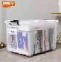
341 | 整理箱 | 60L 51*38*24cm | 个 | 禧天龙 | 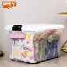
342 | 整理箱 | 40L 41.5*29.5*24.7cm | 个 | 禧天龙 | 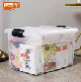
343 | 带轮储物箱 | 120L 63.5*44*31.5cm | 个 | 禧天龙 | 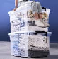
344 | 不锈钢大号收纳箱 | 35*24*15 单挂锁 | 个 | 国产 | 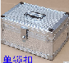
345 | 维简收纳盒 | （矮款大号无盖38*27*15） | 个 | 禧天龙 | 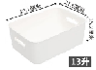
346 | 无痕透明粘钩 | 10片装 | 组 | 茶花 | 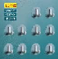
347 | 挂钩 | 6个/卡 | 卡 | 茶花 | 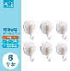
348 | 柠檬液体芳香剂 | 400ml/瓶 | 瓶 | 小林 | 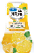
349 | 空气清新喷雾(清新柠檬) | 320ml | 支 | 佳丽 | 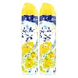
350 | 扎带 | 4*200mm扎线带500条 | 包 | 国产 | 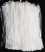
351 | 牙签 | 200枚/包 | 包 | 宜洁 | 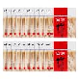
352 | 垃圾袋 | 36*60 50个 | 扎 | 国产 | 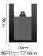
353 | 垃圾袋 | 300只 80*100 加厚 | 扎 | 国产 | 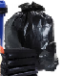
354 | 垃圾袋(黑) | 45*50cm 30个/捆 | 捆 | 得力 | 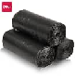
355 | 点断式加厚垃圾袋 | 50*60cm 60个/包 加厚 | 包 | 美丽雅 | 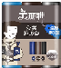
356 | 点断式加厚垃圾袋 | 45*50cm 90个/包 加厚 | 包 | 美丽雅 | 
357 | 特厚黑色垃圾袋 | 80*100cm  50个/捆 | 捆 | 美丽雅 | 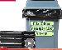
358 | 黄色医疗垃圾袋 | 90*100cm 100个/捆 | 捆 | 国产 | 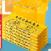
359 | 黄色医疗垃圾袋 | 100*110cm 50个/捆 | 捆 | 国产 | 
360 | 黄色医疗垃圾袋 | 50*60cm平口医疗垃圾袋100个/捆 | 捆 | 国产 | 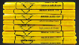
361 | 有盖垃圾桶 | 50L | 个 | 海斯迪克 | 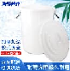
362 | 折式塑钢小平板车 | 74*48cm | 台 | 搬运宝 | 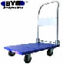
363 | 艾草暖贴暖宝宝 | 大号暖贴  60片贴/包 | 包 | 山山 | 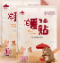
364 | 分类脚踏垃圾桶 | 16L双桶  长29*宽24*高37cm | 个 | 朴厨 | 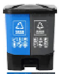
365 | 分类脚踏垃圾桶 | 30L 单桶  长37.5*宽29.5*高50.5cm | 个 | 国产 | 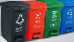
366 | 分类脚踏垃圾桶 | 40L双桶  长44.5*宽25*高52.5cm | 个 | 国产 | 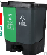
367 | 分类垃圾桶 | 80L  长45*宽53*高70cm | 个 | 国产 | 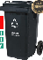
368 | 黄色医疗垃圾桶 | 15L | 个 | 洛滑 | 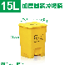
369 | 黄色医疗垃圾桶 | 20L | 个 | 洛滑 | 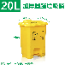
370 | 黄色医疗垃圾桶 | 30L | 个 | 洛滑 | 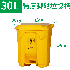
371 | 地拖桶 | 48.5*24*19cm | 个 | 妙洁 | 
372 | 尘推（配铁杆） | 110cm | 套 | 惠利得 | 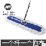
373 | 尘推(配铁杆) | 90cm | 套 | 惠利得 | 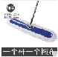
374 | 尘推(配铁杆) | 60cm | 套 | 惠利得 | 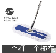
375 | 尘推(配铁杆) | 40cm | 套 | 惠利得 | 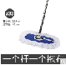
376 | 尘推布 | 110cm | 块 | 惠利得 | 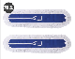
377 | 尘推布套(不含铁架) | 90cm | 块 | 惠利得 | 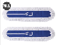
378 | 尘推布套（不含铁架） | 60cm | 块 | 惠利得 | 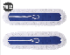
379 | 尘推布套（不含铁架） | 40cm | 块 | 惠利得
380 | 旋转拖把套装（桶+拖把） | / | 套 | 美丽雅 | 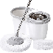
381 | 免手洗拖把 | 38cm | 把 | 美丽雅 | 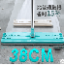
382 | 火钳 | 62cm | 把 | 惠利得 | 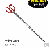
383 | 长柄地刷 | 24cm | 把 | 3m | 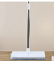
384 | 一次性保鲜膜 | 30cm*60m | 卷 | 妙潔 | 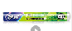
385 | 抗菌海绵百洁布 | 12片/包 | 包 | 思高 | 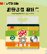
386 | 涂水器t架 | 35cm | 个 | 惠利得 | 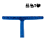
387 | 水刮 | 35cm | 个 | 国产 | 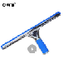
388 | 不锈钢玻璃刮头 | 35cm | 个 | 国产 | 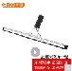
389 | 铲刀 | 210mm | 把 | 得力 | 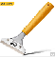
390 | 六级人形铝梯 | 1.5m | 把 | 创硕 | 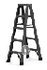
391 | 空气清新固体香膏 | 70g/盒  3盒/套 | 套 | 春风 | 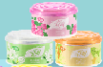
392 | 洗衣刷 | 硬毛强力去污 | 个 | 太力 | 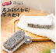
393 | 沙发清洁剂 | 330ml | 瓶 | 碧丽珠 | 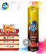
394 | 创可贴 | 100片/盒 | 盒 | 云南白药 | 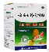
395 | 洗洁精 | 1.8kg | 瓶 | 立白 | 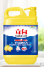
396 | 多功能玻璃清洁剂(透明装) | 500g/瓶 | 瓶 | 威猛先生 | 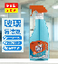
397 | 老管家管道疏通剂 | 600g | 支 | 老管家 | 
398 | 去污粉(柠檬味) | 500g | 瓶 | 国产 | 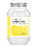
399 | 喷香剂（喷香机专用） | 300mL | 瓶 | 北奥(BeiAo) | 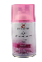
400 | 喷香机 | 适用150m³ | 个 | 北奥(BeiAo) | 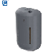
401 | 洗衣粉 | 2.5kg/包 | 包 | 白猫 | 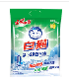
402 | 水桶 | 15L | 个 | 国产 | 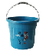
403 | 水桶 | 12L | 个 | 国产 | 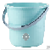
404 | 杀虫气雾剂(清香) | 500ml | 支 | 金鹿 | 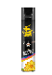
405 | 柠檬香型空气清新剂 | 450ml/瓶 | 瓶 | 国产 | 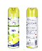
406 | 祛味活性炭 | 1kg | 盒 | 绿之源 | 
407 | 除胶剂 | 450ml/瓶 | 瓶 | 固特威 | 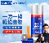
408 | 三角量杯 | 100ml | 个 | 海斯迪克 | 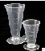
409 | 量杯 | 250ml | 个 | 海斯迪克 | 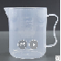
410 | 量杯 | 500ml | 个 | 海斯迪克
411 | 量杯 | 1000ml | 个 | 海斯迪克 | 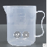
412 | 网纹管 | 6分/5米 | 条 | 国产 | 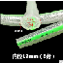
413 | 网纹管 | 6分/10米 | 条 | 国产
414 | 尖嘴弯头喷壶 | 250ml | 个 | 顺富美 | 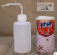
415 | 尖嘴弯头喷壶 | 500ml | 个 | 顺富美 | 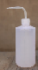
416 | 喷水壶 | 100ml | 个 | 国产 | 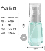
417 | 喷水壶 | 200ml | 个 | 国产 | 
418 | 喷壶 | 500ml | 个 | 国产 | 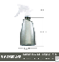
419 | 吸水小方巾 | 30*30cm 纯棉 | 条 | 金号 | 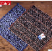
420 | 手提式ABC干粉灭火器 | 2kg | 个 | 桂安 | 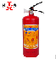
421 | 唐安手提式干粉灭火器 | MFZ/ABC5 | 瓶 | 唐安
422 | 过滤式消防自救呼吸器 | TZL-30A | 个 | 兴安 | 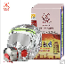
423 | 脚踏式垃圾桶(小号) | 6.8L | 个 | 国产 | 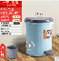
424 | 防水皮革围裙 | 男女通用 | 块 | 耐典 | 
425 | 手提收纳箱 | 32.5*23.5*18.5 | 个 | 禧天龙 | 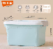
426 | 纸巾盒 | 17*12*10cm | 个 | 国产 | 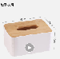
427 | 灭火器箱套装 | 4公斤灭火器2具+防毒面具呼吸器2个+面具箱组合 | 套 | 绿消 | 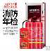
428 | 桶装水泵水器 | 4W 5V  充电款 | 个 | 拜杰 | 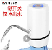
429 | 指甲钳 | 8Cm | 把 | 张小泉 | 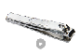
430 | 中号化妆镜 | 17*12Cm | 个 | 国产 | 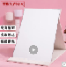
431 | 多功能组合工具箱套装 | 17件套 | 套 | 得力 | 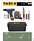
432 | 手提收纳箱 | 15L 32.5*23.5*18.5 | 个 | 访客 | 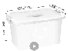
433 | 除臭檀香（厕所专用） | 120盘/罐 | 罐 | 普云 | 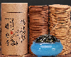
434 | 移动门塞 | / | 个 | 画萌 | 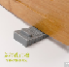
435 | 安全带（护栏） | 2米 | 个 | 百舸（BAIGE） | 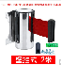
436 | 手提电子秤 | 充电款 | 个 | 香山 | 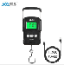
437 | 羊角锤 | 0.75kg | 个 | 海斯迪克 | 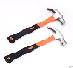
438 | 雨伞架 | 10头加高加大锁头 | 个 | 天堂伞 | 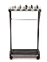
439 | 停车杆 | 高600mm直径76mm | 个 | 早行客 | 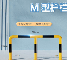
440 | 酒精 | 75%，500ml | 瓶 | 澳健亮 | 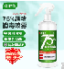
441 | 免洗消毒液 | 75%酒精，500ml | 瓶 | 洁芙柔 | 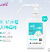
442 | 酒精消毒湿巾 | 75%，150mm*200mm  80片/包 | 包 | 稳健 | 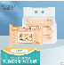
443 | 红外测温仪(白色)+红外测温仪支架(黑色) | 智能语音播报 | 套 | 得力 | 
444 | 手持电子体温计成人 | 非接触式红外 | 台 | 贝尔康 | 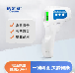
445 | 成人型蓝色球囊套装 | / | 套 | 爱护佳 | 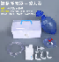
446 | 单门抢救车 | / | 辆 | 富林 | 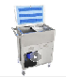
447 | 双杠诊断床 | 180*60*双杠基础 | 台 | 国产 | 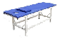
448 | 不锈钢棉花缸 | 8cm | 个 | 谨锐 | 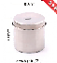
449 | 医用304不锈钢酒精缸3件套 | 小号 | 套 | 谨锐 | 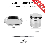
450 | 脱脂棉球 | 500g | 包 | 海氏海诺 | 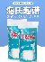
451 | 加厚不锈钢推车 | 二层中号（双抽）固；1*1*1Cm | 辆 | 国产 | 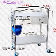
452 | 医用无菌消毒棉签 | 10cm*50支 | 包 | 海氏海诺 | 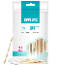
453 | 医用脱脂棉球 | 50G/包 | 包 | 海氏海诺 | 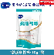
454 | 一次性鞋套 | 男女通用 | 个 | 嘉雅 | 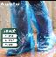
455 | 含氯84消毒泡腾片 | 1g*100片 | 瓶 | 洗得宝 | 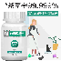
456 | 测氯试纸 | 有效氯50-2000mg/L | 盒 | 惠利得 | 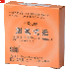
457 | 紫外线强度指示检测卡 | 10片/盒 | 盒 | 惠利得 | 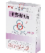
458 | 紫外线强度指示检测卡 | 100片/盒 | 盒 | 惠利得 | 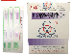
459 | G-1型消毒剂浓度试纸 | 10本/盒 | 盒 | 惠利得 | 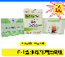
460 | 医疗废物标贴标签贴纸 | B款 80*50mm*500贴 | 卷 | 国产 | 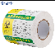
461 | （氧气四防）标示牌 | 15*20cm | 张 | 国产 | 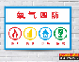
462 | (氧气瓶存放处)标识牌 | 20*30cm | 张 | 国产 | 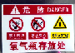
463 | 电子温湿度计 | 白色 | 个 | 得力 | 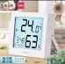
464 | 柠檬茶饮料 | 250ml、24盒/箱 | 箱 | 维他 | 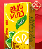
465 | 天然饮用水 | 380ml、24瓶/箱 | 箱 | 农夫山泉 | 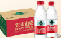
466 | 功能饮料 | 250ml、24罐/箱 | 箱 | 红牛(RedBull) | 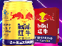
467 | 罐装加多宝 | 310ml、24罐/箱 | 箱 | 加多宝 | 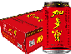
468 | 香滑即饮罐装咖啡 | 210ml、24罐/箱 | 箱 | 雀巢(Nestle) | 
469 | 雪碧 | 330ml、24罐/箱 | 箱 | 雪碧 | 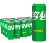
470 | 可口可乐 | 330ml、24罐/箱 | 箱 | 可口可乐 | 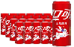
471 | 可口可乐零度无糖 | 330ml、24罐/箱 | 箱 | 可口可乐 | 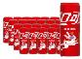
472 | 无糖可口可乐 | 200ml、12罐/箱 | 箱 | 可口可乐 | 
473 | 凉茶 | 250mL、24盒/箱 | 箱 | 王老吉 | 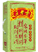
474 | 八宝粥 | 430g、12罐/箱 | 箱 | 泰奇 | 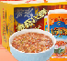
475 | 金装喉宝 | 90g/瓶 | 瓶 | 济公 | 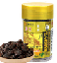
476 | 信阳毛尖 | 250g | 罐 | 文新 | 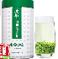
477 | 热水炉（煮水消毒出水一体化） | 40L/h 220V  3kW | 台 | 德玛仕 | 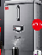
478 | 吹地风机 | 300W三档调速  手提款 | 台 | 稳斯坦 | 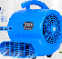
479 | 吹地机 | 300W三档调速 | 台 | 舒蔻 | 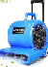
480 | 台夹风扇 | 5寸 | 个 | 雅兰仕 | 
481 | 骆驼牌爬地扇 | 16寸 | 台 | 骆驼 | 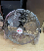
482 | 药品阴凉柜 | 80L  阴凉/冷藏一体 | 台 | 博津 | 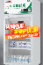
483 | 双门冰箱 | 175L节能低噪 | 台 | 容声 | 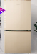
484 | 饮水机 （上水式） | 冷热型 | 台 | 美的 | 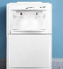
485 | 饮水机（下水式） | 冷热型 | 台 | 美菱 | 
486 | 塔扇 | 负离子净化  升级遥控款 | 台 | 美的 | 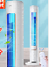
487 | 落地扇 | 16寸 | 台 | 美的
488 | 灭蚊灯 | 适用70平方 | 台 | 奥克斯 | 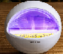
489 | 消毒柜 | 48L | 台 | 康宝 | 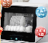
490 | 紫外线消毒灯 | 遥控、40w | 台 | 飞利浦 | 
491 | 微波炉 | 20L | 台 | 美的 | 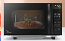
492 | 电水壶 | 1.5L | 个 | 美的 | 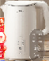
493 | 桂圆红枣枸杞花茶玫瑰八宝养生茶 | 15包/盒 | 袋 | 国产 | 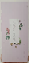
494 | 桂圆枸杞红枣茶 | 50包/袋 | 袋 | 国产 | 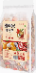
495 | 冬瓜荷叶乌龙茶 | 50包/袋 | 袋 | 国产 | 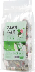
496 | 冬瓜荷叶乌龙茶 | 20包/盒 | 盒 | 国产 | 
497 | 酸梅汤 | 50包/袋 | 袋 | 国产
498 | 西柚青桔百香果茶 | 10包/袋 | 袋 | 国产 | 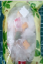
499 | 香橙茉莉花茶 | 12包/盒 | 盒 | 国产 | 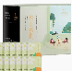
500 | 雀巢咖啡 | 20条/盒 | 盒 | 雀巢(Nestle) | 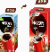
501 | 菊花决明子茶 | 50包/袋 | 袋 | 国产 | 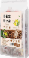
502 | 金银花蒲公英菊花茶 | 15包/盒 | 盒 | 国产 | 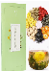
503 | 金银花菊花茶 | 12包/盒 | 盒 | 国产 | 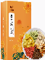
504 | 金银花菊花茶 | 50包/袋 | 袋 | 国产 | 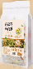
505 | 蒲公英菊花茶 | 50包/袋 | 袋 | 国产 | 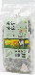
506 | 茯苓蒲公英茶 | 50包/袋 | 袋 | 国产 | 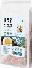
507 | 葛根枳椇子茶 | 12包/盒 | 袋 | 国产 | 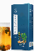
508 | 陈皮普洱茶 | 50包/袋 | 袋 | 国产 | 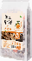
509 | 陈皮普洱茶 | 250g/罐 | 袋 | 国产 | 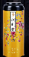
510 | 百香果金桔柠檬 | 25包/袋 | 袋 | 国产 | 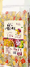
511 | 百香果金桔柠檬 | 10包/袋 | 袋 | 国产 | 
512 | 医用外科口罩（独立装） | 50个/盒 | 个 | 东贝医疗 | 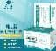
513 | 儿童医用外科口罩独立包装 | 30个/盒 | 个 | 稳健 | 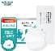
514 | 医用外科口罩（10个装） | 10个装 | 个 | 稳健 | 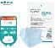
515 | 医用N95口罩（独立装）  挂耳式 |  | 个 | 圣士康 | 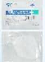
516 | 一次性医用帽 | 20个/包 | 包 | 海氏海诺 | 
517 | 医用一次性防护服（含鞋套） | 独立包装  40件/箱 | 件 | 稳健
518 | 医用一次性隔离衣 | 独立包装  50件/箱 | 件 | 稳健 | 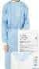
519 | 医用防护面罩 | 10个/包 | 个 | 海氏海诺 | 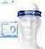
520 | 一次性医用橡胶手套（无粉型） | 50双/盒  S/m/L码 | 盒 | 嘉湛力 | 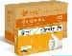
521 | 不锈钢杆隔离带 | 2米 红色 | 条 | / | 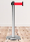
522 | 温湿度计 | TH101B | 个 | 美德时 | 
523 | 亚克力斜面桌牌 | 90*55mm | 个 | 海八伍 | 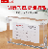
524 | 纸杯取杯器 | / | 个 | /
525 | 报刊架 | 高1.27米 | 个 | 得力 | 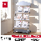
526 | 棉滤芯 | / | 支 | 沁园
527 | 炭棒滤芯 | / | 支 | 沁园
528 | 得力5590手提电脑包 | 39*29cm | 个 | 得力 | 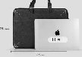
529 | 飞利浦T8紫外线杀菌消毒灯管TUV 30W | 90cm | 支 | 飞利浦 | 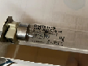
530 | 得力(deli)便利贴 粘性便签纸 | 76x76mm，4色/400张 | 包 | 得力 | 
531 | 万里通指示贴8940 | 100贴/盒 | 盒 | 万里通 | 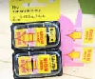

二、技术要求：
1.中标人按中标折扣率提供办公用品、清洁用品及劳保用品采购目录至采购人，目录需附上商品彩图、价格、规格。采购人采购商品包括但不限于采购目录内项目，具体以实际采购需求为准，目录可根据采购人需求进行更新变动。
2.中标人按照中标折扣率报价，不得拒绝采购人采购需求，如有出现拒绝情况，采购人有权无偿解除合同，采购人相关损失由中标人承担。
3.如遇商品市场价格上涨，商品差价费用由中标人承担。
4.如中标采购目录内品牌没货需要更换品牌，需要经过采购人同意，更换品牌需同档次或以上品牌，价格以原品牌中标价为结算价。
5.中标人需在接到采购人需求清单后，在2小时内响应，在五个工作日内送货。如送到的商品不能全部满足采购人要求，中标人需在采购人规定时间内补送。
6.本次采购商品不属一次性完成供货，需每月根据采购人的实际需求按部门、按地区供货；并且提供包括运输、包装、安装、质量检验等服务。
三、商务要求：
1.交货要求
（1）交货地点：采购人及关联公司指定交货地点。
序号 | 服务网点 | 地址
1 | 区庄服务部 | 广东省广州市环市东路416号之三1-4层
2 | 东方广场商务中心 | 广东省广州市越秀区犀牛路40号东方广场商务中心3楼及7楼
3 | 珠江新城服务部 | 广州市天河区金穗路7号临床楼一楼、广州市天河区金穗路5号101
4 | 海珠服务部 | 广州市海珠区江南大道中215号之二
5 | 番禺服务部 | 广州市番禺区市桥街平康路2号1栋101商铺、206~204商铺
6 | 番禺万博服务部 | 广州市番禺区南村镇汉溪大道东388号四海城商业广场西区三楼
7 | 黄埔服务部 | 广州市黄埔区大沙西路271号
8 | 新塘服务部 | 广州市增城区新塘镇港口大道273号首层（水电医院南院区正对面）
9 | 荔城服务部 | 广州市增城区增江街光明东路6号1幢二楼西侧（广医四院正对面）
10 | 东莞服务部 | 东莞市东城区梨川社区红川路2号大楼（东莞光明眼科医院首层）
11 | 惠州服务部 | 惠州市惠城区长寿路33号圆通桥大厦2层
12 | 海口服务部 | 海南省海口市秀英区秀华路19号（海南省眼科医院首层）
交货地址包括但不限于以上地址，如有变化，以采购人实际交货地址为准。
（2）交货时间：常用商品需5个工作日内送货，其它特殊缺货未能及时送货的需向采购人解释。
（3）交货验收要求：
①提供的商品必须是全新（原装）正品，表面无划伤，无碰撞，其技术规格、标准必须符合采购人需求和国家计量检测标准及相关执行标准。
②提供的商品必须符合国家行业生产及经营标准，货真价实，均能提供相应批次的合格检验证明。商品必须各项技术指标完全符合国家有关质量检测、环保标准及商品出厂标准采购文件和投标文件的要求。
（4）如采购人需要，中标人需要配合提供对应商品以上相关证明。中标人必须负责中标商品的运输、质量检测等工作，所产生的费用由中标人负责。
（5）配送商品必须按时按量按质送到采购人指定地点，并当面核实商品及数量。
（6）采购人按合同对商品进行认真验收，对不符合规格要求的商品，中标人必须无条件退货；中标人未能履行采购文件和合同所定事项，或供应不合格的、假冒伪劣、以次充好的商品，中标人除要承担因此产生的一切损失和费用外，采购人可取消其供应资格。
（7）验收完毕后，采购人收货部门必须在商品收货清单上签名确认，商品收货清单作为采购人支付货款的依据之一。双方在收货清单上的签名确认仅为直观判断商品数量、规格、品牌、型号是否符合双方约定，商品质量是否合格应以第三方机构的检测报告为准。
（8）供货期内，在商品不影响二次销售、包装完好情况下采购人可以免费退换，中标人不得以其他理由拒绝退换；当出现不合格商品时，中标人要无条件更换合格商品。除采购人认可，否则不接受任何形式的降格处理。
（9）在采购人或采购人委托人签收之前，商品的所有权和风险属于中标人，商品发生遗失、损坏、质变等由中标人负责。
2.结算要求
中标人在完成当月供货订单后，于次月10日前向采购人提交下列单据申请付款，采购人收到申请后在20个工作日内办理相关结算支付手续。
（1）商品对账明细单；
（2）该批商品合法的完税增值税专用发票；
（3）商品签收单。

